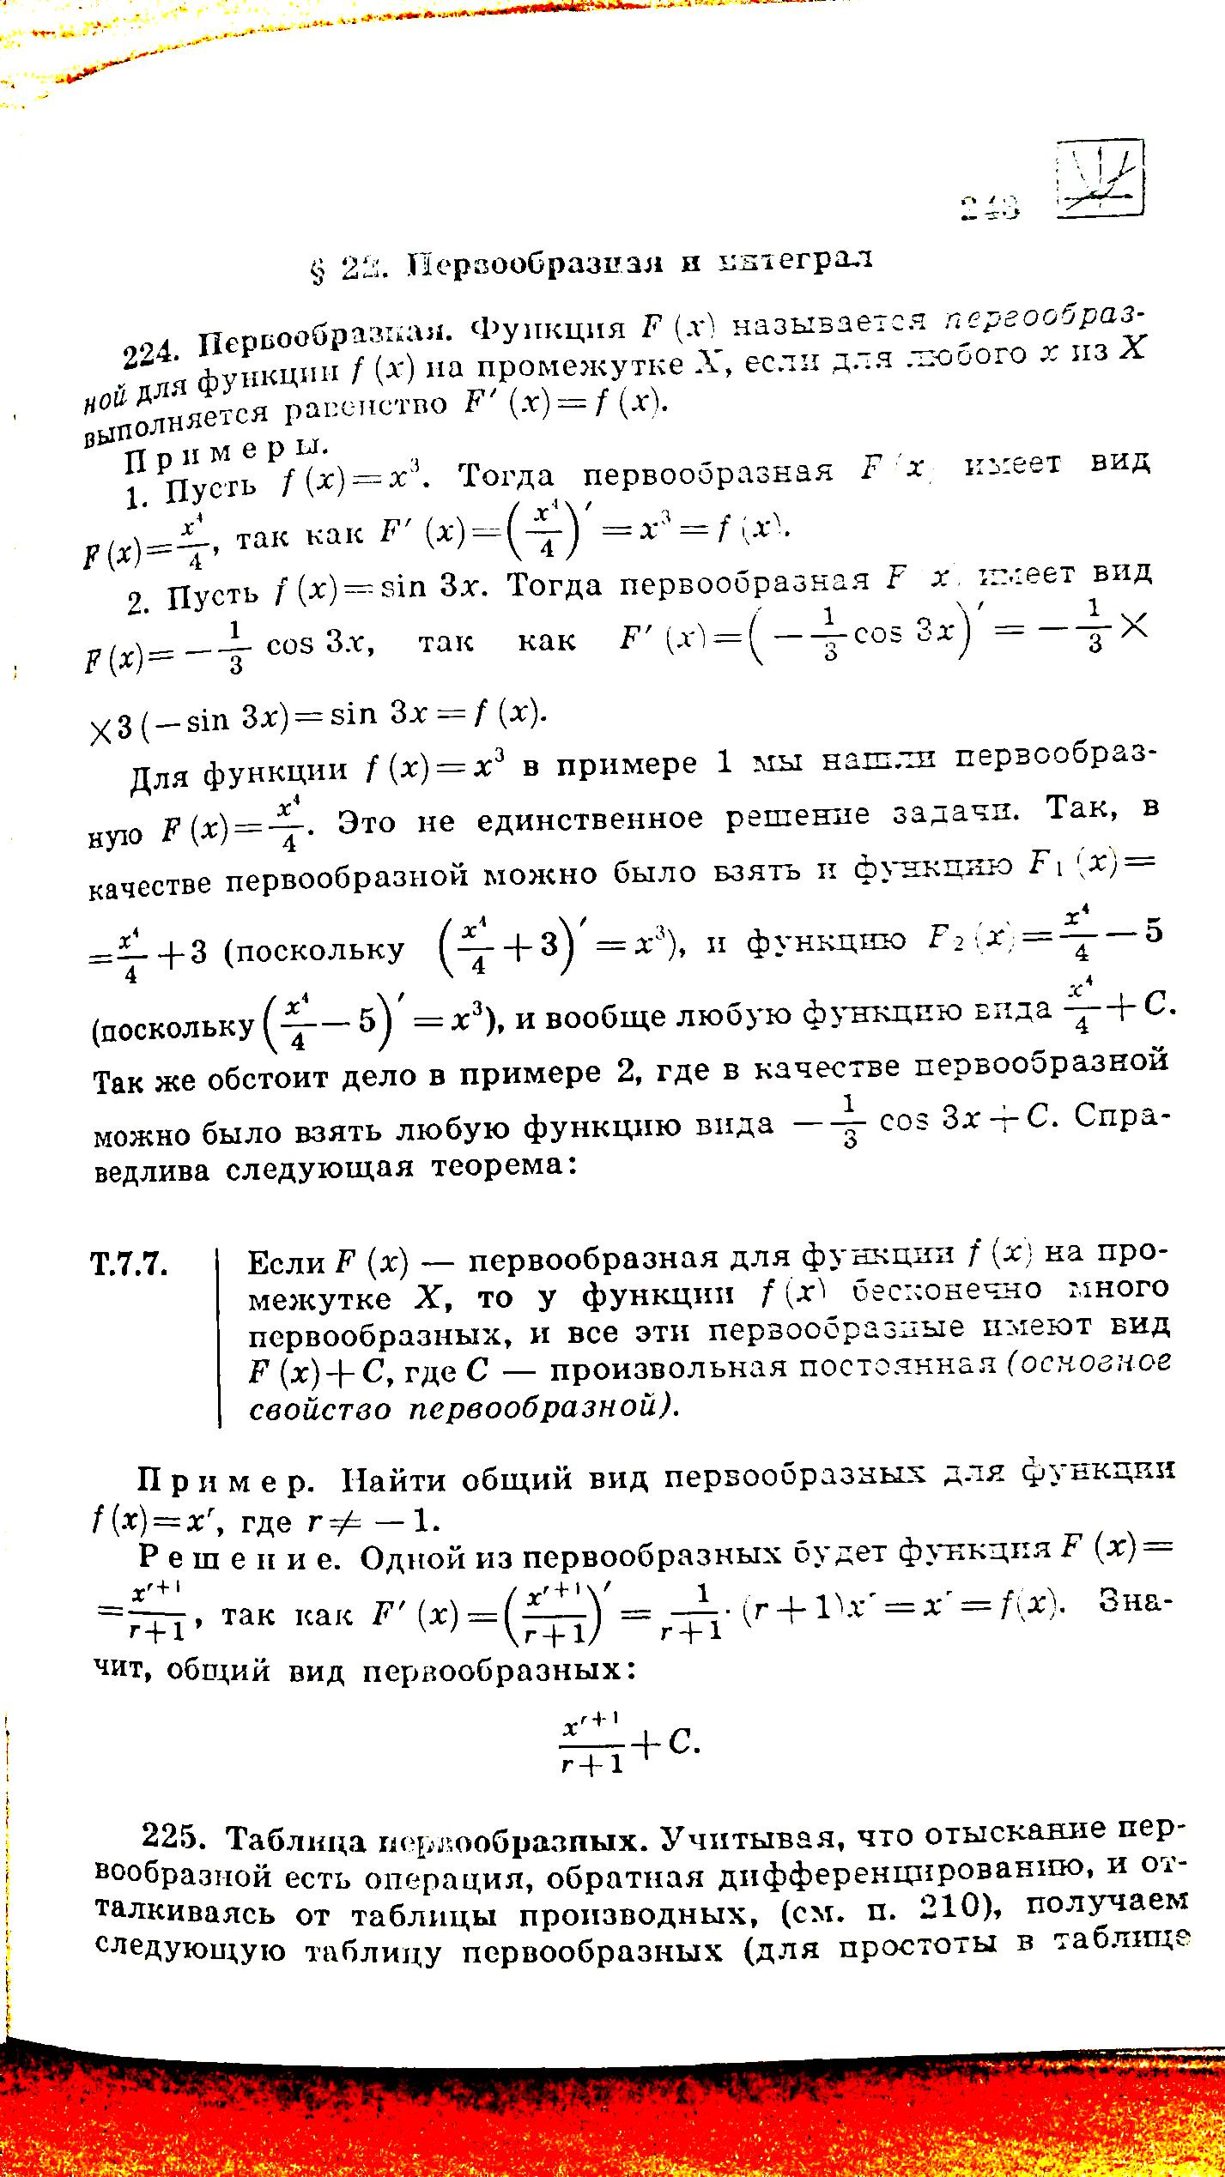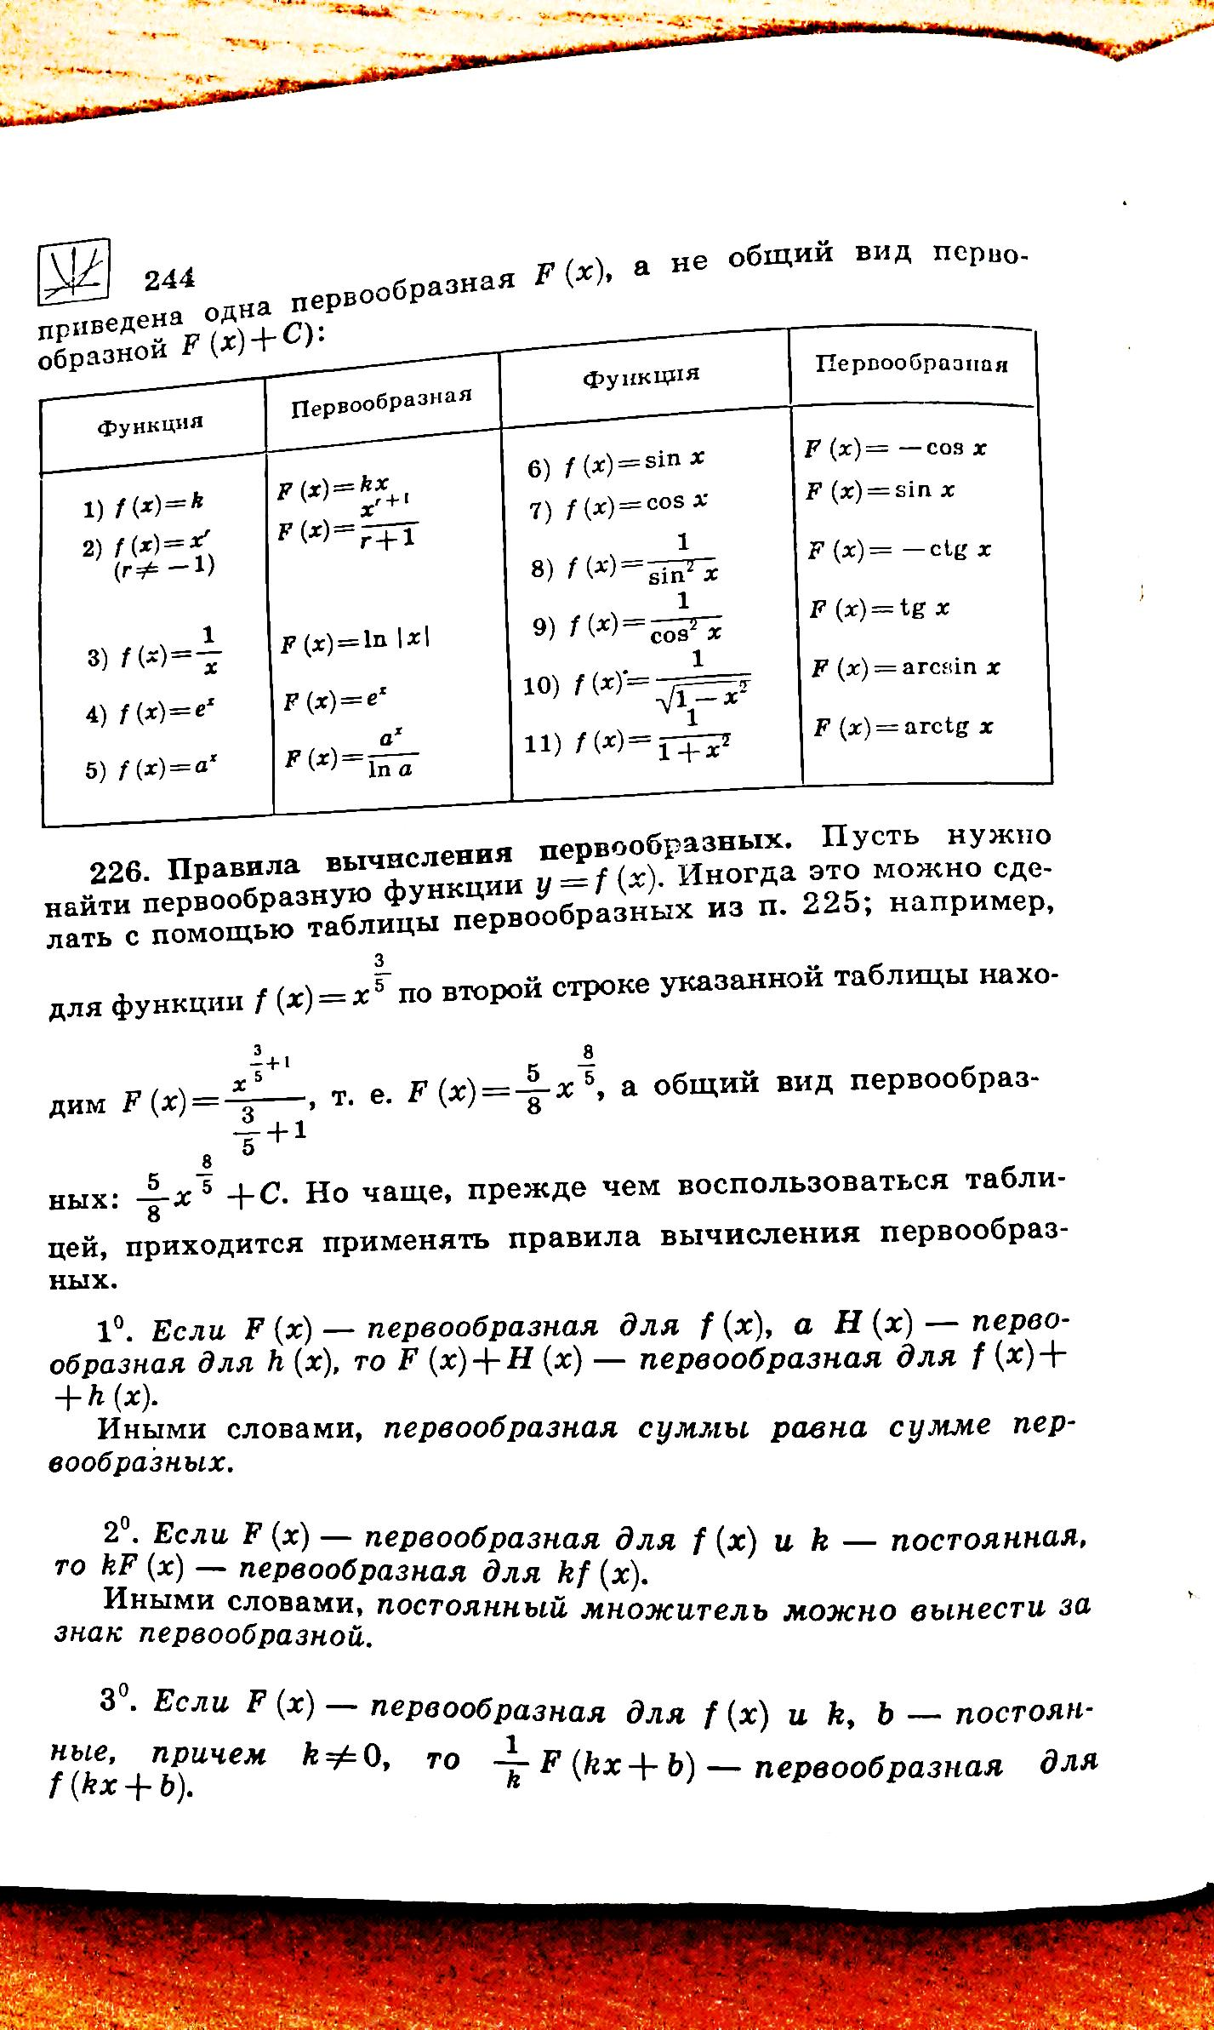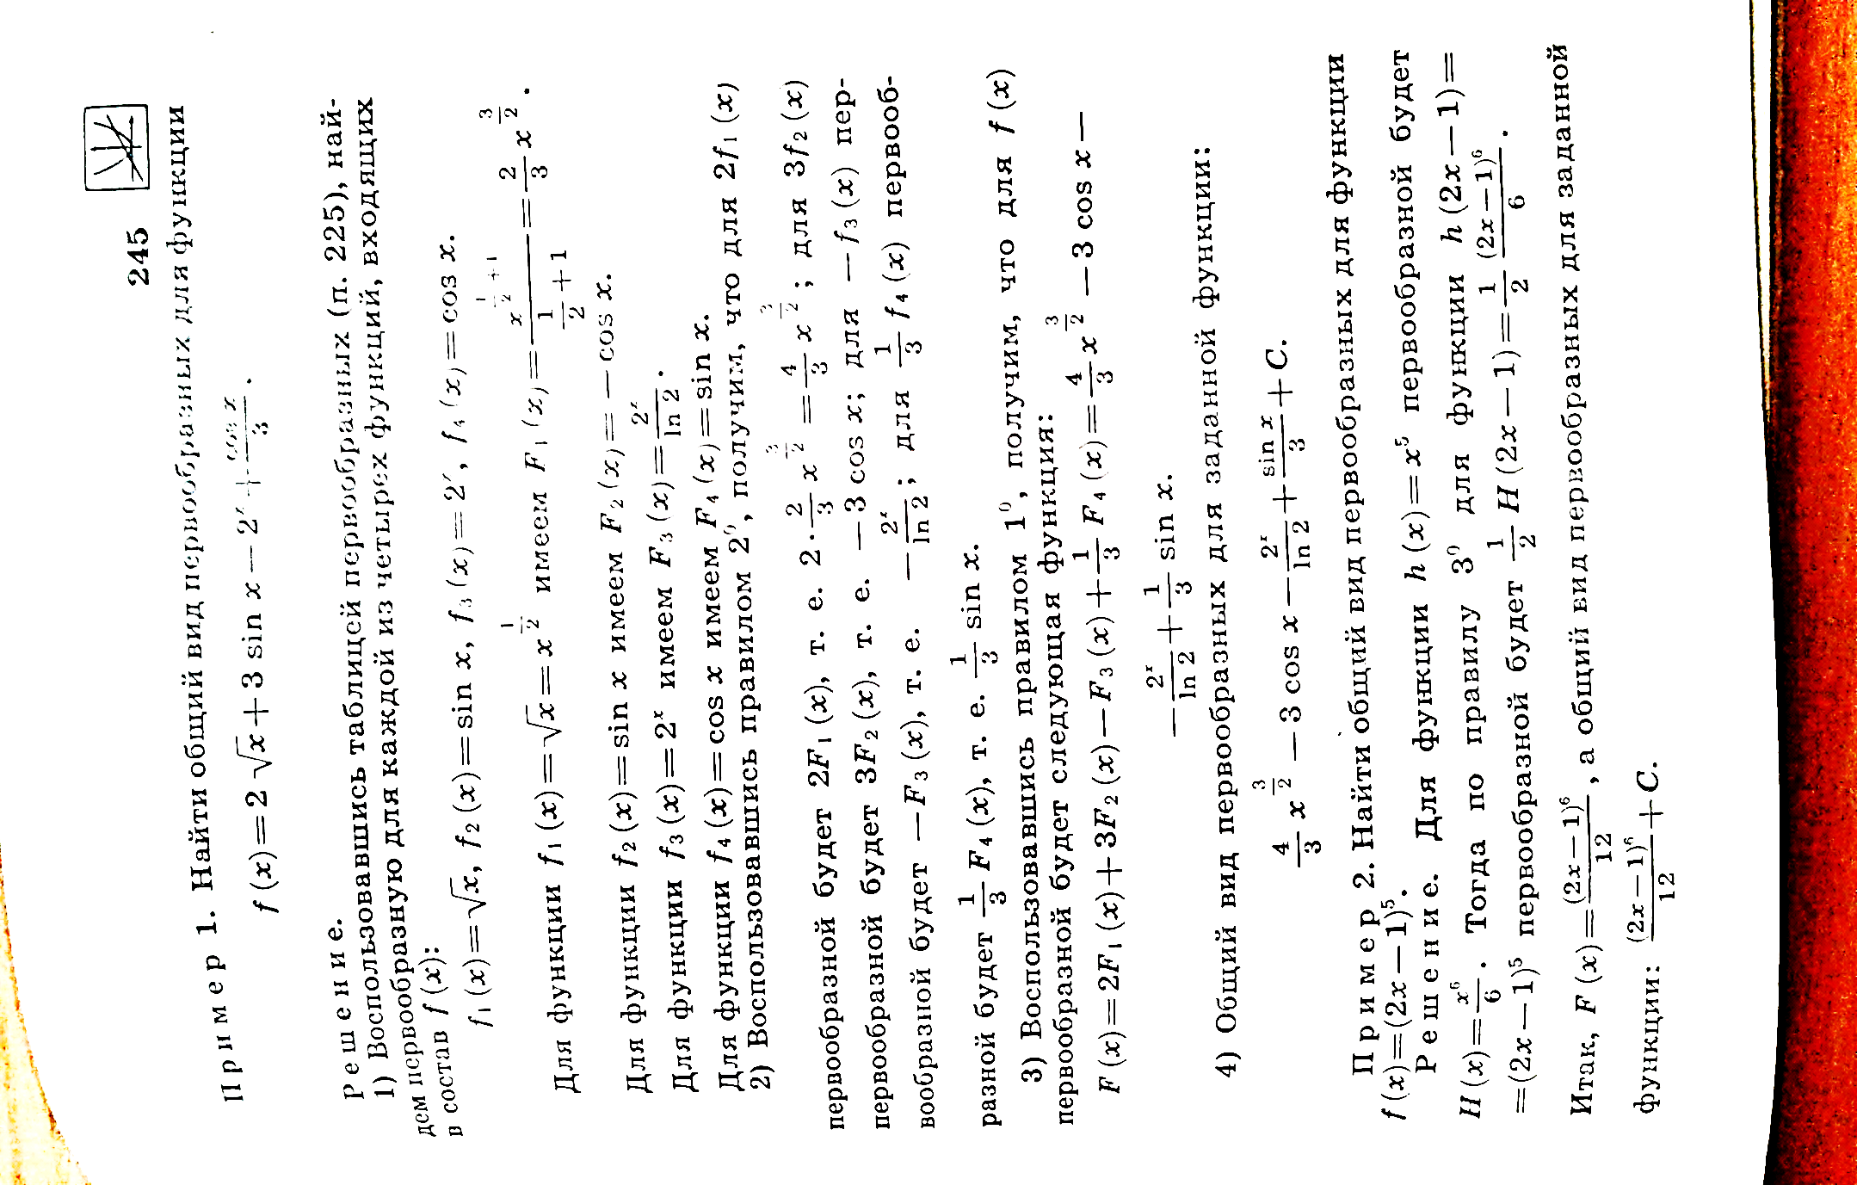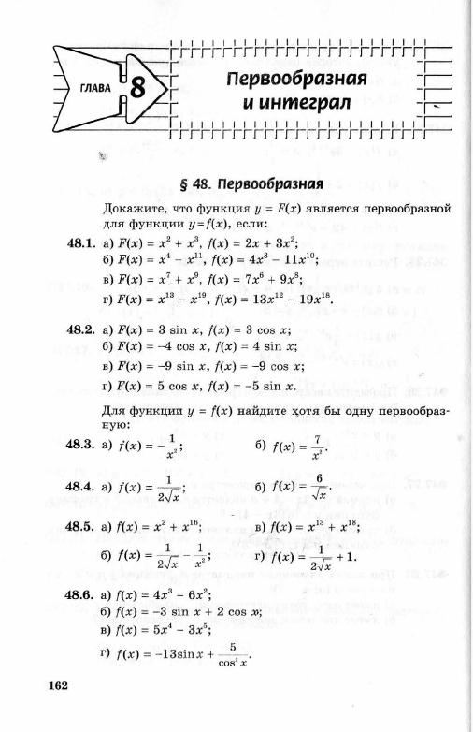

Задания для самостоятельной работы:
- Законспектировать данный материал.
- Решить № 48.1(в, г), 48.2 (в, г),48.3 (б), 48.4 (б), 48.5(в, г)
Конспект сдать до 26 марта 2020 года, номера решить и выслать по эл. почте до 29 марта .
zinevich1957@mail.ru

